Муниципальное общеобразовательное учреждение
« Средняя общеобразовательная школа села Ивантеевка
Ивантеевского района Саратовской области»

Формирование и развитие исследовательской
и познавательной компетентности учащихся
на уроках математики

Педагогический проект в рамках муниципального
конкурса «Учитель года-2011»

Подготовила:
Колесова Елена Анатольевна
учитель математики
I квалификационной категории

2011 год

Описание ситуации, в которой возникла педагогическая проблема:

Развитие информационного общества, научно-технические преобразования, рыночные отношения требуют от каждого человека высокого уровня профессиональных и деловых качеств, предприимчивости, способности ориентироваться в сложных ситуациях, быстро и безошибочно принимать решения.
Государство перед школой ставит задачу подготовить школьников к жизни в этом быстро изменяющемся мире.
Совершенно очевидно, что школа не в состоянии обеспечить ученика знаниями на всю жизнь, но она может и должна вооружить его методами познания, сформировать познавательную самостоятельность.
В формировании многих качеств, необходимых успешному современному человеку, может большую роль сыграть школьная дисциплина – математика. На уроках математики школьники учатся рассуждать, доказывать, находить рациональные пути выполнения заданий, делать соответствующие выводы. Общепризнанно, что «математика – самый короткий путь к самостоятельному мышлению», «математика ум в порядок приводит» как отмечал М.В. Ломоносов.
Мы, учителя, испытываем тревогу о будущем своих учеников, выпуская их в мир взрослых. Во многом на учителях лежит ответственность за желание детей учиться, за качество их образования, а в конечном итоге за успешную социализацию после окончания школы.
Школьнику необходимо получить добротное образование, уметь на протяжении всей своей жизни обновлять и пополнять знания, уметь реализовать свои лучшие качества, чтобы быть востребованным.
Учителя ищут эффективные пути и средства развития потенциальных возможностей школьников. Сейчас в школьной практике активно используются технологии развивающего обучения, согласно которым учитель не преподносит истину, а учит ее находить.

Постановка проблемы:
Как на уроках математики сформировывать и развивать исследовательскую и познавательную компетентность школьников? Как повысить заинтересованность учащихся не только в процессе обучения, но и в результатах обучения?

Цель педагогического проекта:
Показать методы и формы, с помощью которых можно организовать работу по формированию и развитию исследовательской и познавательной компетентности учащихся.

Обоснование способа решения проблемы:
Действующие программы по математике определяют главным образом последовательность изучения определённого содержания. Они ориентируются на достижение образовательных результатов – на усвоение определённого объёма знаний. Поэтому моя задача на современном этапе - применяя новые педагогические технологии, научить школьников учиться. Ведь современная жизнь ставит человека в чрезвычайно изменчивые условия, требует от него решения всё новых и новых задач. Эффективное решение этих задач невозможно без определённого опыта деятельности по поиску подходов к проблеме, проигрыванию ситуаций в уме, прогнозированию последствий тех или иных действий, проведению анализа результатов, поиску новых подходов и т.д. Конечно же, этот опыт нужно приобретать ещё в школе.
Я уверена: каждому ребёнку дарована от природы склонность к познанию и исследованию окружающего мира. Эффективность исследовательской деятельности зависит от меры увлечённости ученика этой деятельности. И от умения её выполнять. Прививая ученикам вкус к исследованию, тем самым вооружаю их методами научно-исследовательской деятельности. Организовываю работу детей так, чтобы они не навязчиво усваивали бы процедуру исследования, последовательно проходя все его основные этапы:

- мотивация исследовательской деятельности;
- постановка проблемы;
- сбор фактического материала;
- систематизация и анализ полученного материала;
- выдвижения гипотезы;
- проверка гипотезы;
- доказательство или опровержение гипотезы.

Свою задачу вижу в поиске простых и удобных средств для практической реализации каждого из названных этапов.
Наиболее полно всем этим требованиям отвечает метод исследований, который я выбрала основой ведения своих уроков.

Задачи педагогического проекта:
- Обеспечение качества усвоения знаний учащихся по математике.
- Содействие развитию познавательной и исследовательской компетенции школьников.
- Найти те условия, которые следует создать, чтобы учебная работа и учение протекали естественно и создавали такие условия и, как результат, такие действия учащихся, вследствие которых они не смогут не научиться.

Планируемые образовательные результаты:

- повышение качества усвоения знаний по математике;
- развитие познавательной и исследовательской компетентности у учащихся;
- повышение заинтересованности учащихся не только в процессе обучения, но и в результатах обучения.

Основным методом всех технологий развивающего обучения является исследовательская деятельность учащихся.
В научно-методической литературе методы исследования называют также метод открытий, эвристическим методом и методом решения проблем.
Говорят: «Новое – хорошо забытое старое». Одним из самых первых сторонников метода открытия или исследования как основы обучения считают Яна Амоса Коменского. Но, пожалуй, самыми пламенными защитниками этого метода были российские педагоги и психологи начала XX века В.П. Вахтеров и Л.С. Выгодский.
И сегодня очень актуально звучат слова В.П. Вахтерова о том, что образован не тот, кто много знает, а тот, кто хочет много знать, и умеет добывать эти знания.
Он подчеркивал исключительную важность мыслительных умений школьников – умения анализировать, сравнивать, комбинировать, обобщать и делать выводы; важность умения пользоваться приемами научного исследования, хотя бы и в самой элементарной форме.
Каждому ребенку дарована от природы склонность к познанию и исследованию окружающего мира. Правильно поставленное обучение должно совершенствовать эту склонность, способствовать развитию соответствующих умений и навыков. Необходимо прививать школьникам вкус к исследованию, вооружать их методами научно-исследовательской деятельности.
Исследовательская деятельность учащихся – это совокупность действий поискового характера, ведущая к открытию неизвестных для учащихся фактов, теоретических знаний и способов деятельности.
В качестве основного средства организации исследовательской работы выступает система исследовательских заданий.
Исследовательские задания – это предъявляемые учащимися задания, содержащие проблему; решение ее требует проведения теоретического анализа, применения одного или нескольких методов научного исследования, с помощью которых учащиеся открывают ранее неизвестное для них знание.
Цель исследовательского метода – «вызвать» в уме ученика тот самый мыслительный процесс, который переживает творец и изобретатель данного открытия или изобретения. Школьник должен почувствовать прелесть открытия.
Таким образом, исследовательский процесс – это не только логико-мыслительное, он и чувственно-эмоциональное освоение знаний.

Рассмотрим основные этапы учебного исследования.
Основные этапы учебного исследования
1) | Мотивация исследовательской деятельности.
2) | Формулирование проблемы.
3) | Сбор, систематизация и анализ фактического материала.
4) | Выдвижение гипотез.
5) | Проверка гипотез.
6) | Доказательство или опровержение гипотез.

1) Мотивация – очень важный этап процесса обучения, если мы хотим, чтобы оно было творческим. Целью мотивации, как этапа урока, является создание условий для возникновения у ученика вопроса или проблемы. Одним из способов осуществления мотивации может служить исходная (мотивирующая задача), которая должна обеспечить «видение» учащимися более общей проблемы, нежели та, которая отражена в условии задачи.
2) Этап формулирования проблемы – самый тонкий и «творческий» компонент мыслительного процесса. В идеале сформулировать проблему должен сам ученик в результате решения мотивирующей задачи. Однако в реальной школьной практике такое случается далеко не всегда: для очень многих школьников самостоятельное определение проблемы затруднено; предлагаемые ими формулировки могут оказаться неправильными. А поэтому необходим контроль со стороны учителя.
3) Сбор фактического материала может осуществляться при изучении соответствующей учебной или специальной литературы либо посредством проведения испытаний, всевозможных проб, измерения частей фигуры, каких-либо параметров и т.д. Пробы (испытания) не должны быть хаотичными, лишенными какой-либо логики. Необходимо задать их направление посредством пояснений, чертежей и т.п. Число испытаний должно быть достаточным для получения необходимого фактического материала.
Систематизацию и анализ полученного материала удобно осуществлять с помощью таблиц, схем, графиков и т.п. – они позволяют визуально определить необходимые связи, свойства, соотношения, закономерности.
4) Выдвижение гипотез. Полезно прививать учащимся стремление записывать гипотезы на математическом языке, что придает высказываниям точность и лаконичность. Не нужно ограничивать число предлагаемых учащимися гипотез.
5) Проверка гипотез позволяет укрепить веру или усомниться в истинности предложений, а может внести изменения в их формулировки. Чаще всего проверку гипотез целесообразно осуществлять посредством проведения еще одного испытания. При этом результат новой пробы сопоставляется с ранее полученным результатом. Если результаты совпадают, то гипотеза подтверждается, и вероятность ее истинности возрастает. Расхождение же результатов служит основанием для отклонения гипотезы или уточнения условий ее справедливости.
6) На последнем этапе происходит доказательство истинности гипотез, получивших ранее подтверждение; ложность же их может быть определена с помощью контрпримеров. Поиск необходимых доказательств часто представляет большую трудность, поэтому учителю важно предусмотреть всевозможные подсказки.
В качестве иллюстрации учебного исследования приведу фрагмент урока геометрии по теме «Теорема Пифагора».
Мотивирующей (исходной) задачей может служить следующая задача: «Для крепления мачты нужно установить 4 троса. Один конец каждого троса должен крепиться на высоте 12 м, другой на земле на расстоянии 5 м от мачты. Хватит ли 50 м троса для крепления мачты?»
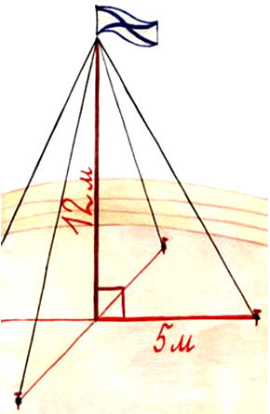
Анализируя математическую модель этой практической задачи, учащиеся формулируют проблему – нужно найти гипотенузу прямоугольного треугольника по двум известным катетам.
Для решения этой проблемы можно организовать практическую работу исследовательского характера, предложив учащимся задание по рядам: построить прямоугольные треугольники с катетами 12 и 5; 6 и 8; 8 и 15 см и измерить гипотенузу.
Результаты заносятся в таблицу:
а | 12 | 6 | 8
b | 5 | 8 | 15
с | 13 | 10 | 17

Затем учащимся предлагается выразить формулой зависимость между длинами катетов и гипотенузой в прямоугольных треугольниках. Школьники выдвигают свои гипотезы, которые обсуждаются.
После установления зависимости между сторонами прямоугольного треугольника эмпирический вывод требует теоретического обоснования, т.е. доказывается теорема Пифагора.
В качестве домашнего задания по этой теме можно предложить исследовательскую работу со следующей мотивирующей задачей: «Кто же на самом деле открыл теорему Пифагор? Почему она долгое время называлась «теоремой невесты»? Существуют ли другие доказательства теоремы?»
Целью этой исследовательской работы – научить учеников использовать дополнительную литературу, применять Интернет в собственной образовательной деятельности.

Приведу несколько примеров мотивирующих задач.
При изучении темы «Сумма внутренних углов треугольника» в качестве исходного задания можно предложить такую задачу: «Построить треугольник по трем заданным углам:
1) А = 90^{о}, В = 60^{о}, С = 45^{о};
2) А = 70^{о}, В = 30^{о}, С = 50^{о};
3) А = 50^{о}, В = 60^{о}, С = 70^{о}».

Учащиеся, вооружившись линейкой и транспортиром, начинают строить треугольники. В первом случае, построив углы А и В и отложив угол в 45^{о} от луча АС (или ВС, кому как нравится), ребята увидят, что вместо треугольника получается четырехугольник. Во втором случае независимо от того, какие первые два угла школьники выбирают для построения, всегда получается треугольник, третий угол которого больше, либо меньше заданного. И только в третьем случае выстраивается треугольник по трем заданным углам.
По окончании уже можно выдвинуть предположение о сумме углов треугольника. Здесь уместен провокационный вопрос: «В каком треугольнике, по вашему мнению, сумма внутренних углов больше, в остроугольном или тупоугольном?» Практика показывает, что почти в каждом классе найдутся несколько человек, которые, зная, что тупой угол всегда больше острого, по аналогии скажут, что сумма внутренних углов тупоугольного треугольника больше, чем остроугольного. Далее им предлагается на практике проверить свое утверждение.

Такое учебное исследование можно назвать «учебным расследованием». Расследование показывает учащимся, что наглядность, жизненный стереотип иногда приводят к ошибке, а может выручить лишь математика.
Математика дает широкое поле для исследования. Изучая математику, учащиеся кратко повторяют путь человечества, который оно прошло, добывая математические знания.
Иногда за урок удается решить одну крупную проблему, или же урок может содержать несколько мелких проблемных заданий.
Урок-исследование по теме «Свойства квадратного корня» можно провести в форме эвристической беседы, т.е. с помощью системы вопросов-ответов, в результате чего учащиеся «открывают» свойства квадратного корня.
Сначала задаются вопросы, нацеливающие учащихся на наблюдение за математическими объектами, на абстрагирование от несущественных свойств этих объектов.
1) Выполните действия и сравните полученные результаты:
2) Запишите в буквенной форме замеченное вами свойство.
Каковы допустимые значения входящих в записываемое равенство переменных?
3) Выполняется ли записанное вами равенство, если входящие в него множители не являются точными квадратами?
Теперь наблюдения учащихся должны оформиться в виде доказательств. К ним школьников подталкивают следующие вопросы.
4) Докажите ваше предположение, используя определение арифметического квадратного корня.
Чему равно выражение ?
Чему равно выражение ?
5) Как бы вы назвали доказанное свойство? Сформулируйте его в словесной форме.
6) Выполняется ли такое свойство для корня из произведения трех множителей?
7) Можно ли обобщить это свойство на случай произвольного числа сомножителей?
8) Имеет ли смысл выражение ?
9) Можно ли применить к нему свойство корня из произведения?
10) Как записать в буквенной форме равенство, позволяющее это сделать?
Работа класса продолжается исследованием свойства корня из дроби. Причем она проходит по вопросам, аналогичным тем, что приведены в пунктах 1-5. После того как сформулировано свойство арифметического корня из дроби, учащиеся демонстрируют на примерах применение этого свойства.
Следующий этап урока нужно посвятить предупреждению ошибок, которые учащиеся часто допускают в этой теме.
11) Существует ли свойство корня из суммы; корня из разности?
На описанном уроке происходит формирование таких исследовательских умений, как умение выдвигать гипотезу на основе анализа данных и по аналогии с известным решением. Учащимся приходится проводить доказательство утверждения с опорой на определение и посредством записи закономерности в буквенной форме.

Кроме уроков-исследований существуют также мини-исследования. В них присутствуют лишь некоторые исследовательские элементы. Выполнение задания занимает несколько минут.

Вот примеры совсем небольших проблем-вопросов: «Почему треугольник назван «треугольником»? Можно ли дать ему другое название, также связанное с его свойствами?»
«Как можно объяснить название «развернутый угол»?»

«В Древнем Египте после разлива Нила требовалось восстановить границы земельных участков, для чего на местности необходимо было уметь строить прямые углы. Египтяне поступали следующим образом: брали веревку, завязывали на равных расстояниях узлы и строили треугольники со сторонами, равными 3, 4 и 5 таких отрезков. Правильно ли они поступали?»

Знания в курсе математики должны рассматриваться не как самоцель, как средство развития мышления ребят, творческих способностей и мотивов деятельности.
Таким образом, речь идёт о формировании одной из ключевых компетентностей: компетентность в сфере самостоятельной познавательной деятельности, позволяющей решать различные проблемы в повседневной, профессиональной или социальной жизни.
Что нужно сделать для того, чтобы каждый урок способствовал формированию ключевых компетентностей, развитию личности ребёнка? Как повысить их заинтересованность не только в процессе обучения, но и в результатах обучения? Попытаюсь ответить на эти практические вопросы.
1. Чтобы ученик начал «действовать», необходимы определённые мотивы. Я на уроках математики создаю проблемные ситуации, где ученик проявляет умение комбинировать элементы для решения проблемы. Например, при изучении новой теоремы по геометрии дети сами прочитав формулировку теоремы выделяют то, что нам дано и то, что нужно доказать. Устная работа на уроке стараюсь построить так, чтобы учащиеся сами подошли к формулировке новой темы урока и т. д.
2. Развитию навыков самообразования способствуют уроки- лекции, которые требуют большой продуманной подготовки. Обязательным является ведение конспекта учащимися во время лекций.
3. Урок-семинар. Обобщение изученного материала, способствует развитию исследовательской компетенции.
4. Уроки-практикумы. Предлагаю каждому ученику набор задач(задачи беру из сборника для подготовки к ГИА и из демонстрационных вариантов экзаменов предыдущих лет).
5. Очень часто на своих уроках использую задании, в которых предлагается решить задачу различными способами.
6.Рефераты. К такой работе привлекаю учеников, склонных к исследовательской деятельности. Конечно же ученики не делают новых открытий в математике, но работая с дополнительной литературой, выдвигая различные гипотезы, они учатся методам исследовательской работы. Небольшие реферативные работы выполняют уже пятиклассники. Они с удовольствием выбирают темы из истории математики («Рождение дробей», «Такое простое «простое» число» и др.), приучаясь работать с дополнительной литературой, проводя отбор необходимого материала.

7. В своей работе также использую учебно-исследовательские карты, которые обеспечивают:

- усвоение учащимися процедуры исследования;
- дифференцированный подход к учащимся;
- формирование у школьников особого подхода к решению нестандартных задач: они начинают искать решение, применяя процедуру исследования.

Учебно-исследовательская карта по теме «Отрезки»

1. Задача
На прямой (рис. 1)отметили точки А, В, С и D. Сколько отрезков изображено на этой прямой?
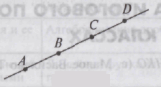
Рис. 1

2. Проблема
Как зависит количество отрезков на прямой от числа точек, отмеченных на ней?

3. Пробы (рис. 2)

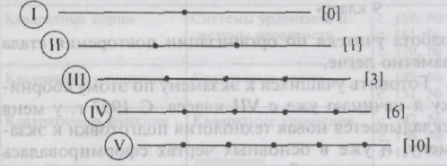
Рис. 2

4. Таблица результатов

Пробы | I | II | III | IV | V
Число точек (n) | 1 | 2 | 3 | 4 | 5
Число отрезков () | 0 | 1 | 3 | 6 | 10

5. Гипотезы
Каждое следующее число отрезков равно предыдущему числу отрезков, сложенному с числом точек, соответствующих ему:
1=0+1; 3=1+2; 6=3+3; 10=6+4.
Каждое следующее число отрезков равно половине произведения соответствующего ему числа точек и предыдущего числа точек:
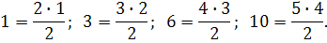
Каждое следующее число отрезков равно сумме всех натуральных чисел, предшествующих числу точек:
1=1; 3=1+2; 6=1+2+3; 10=1+2+3+4.

Каждое следующее число отрезков, начиная с четвёртого, получается путём последовательного удвоения нечётных чисел натурального ряда 3; 5;…:

6. Проверка гипотез
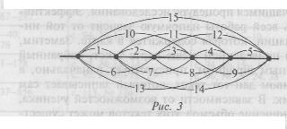
Пусть количество точек равно 6, т. е. n=6 (рис3).

фактическое число отрезков равно 15;
число отрезков согласно гипотезы равно:
10+5=15;
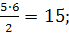
Заключение по проверке:
гипотеза I получила подтверждение;
гипотеза II получила подтверждение;
гипотеза III получила подтверждение;
гипотеза IV не получила подтверждение.

Учебно – исследовательская карта помогает усвоить учащимся процедуру исследования. По мере обретения опыта работы с учебно – исследовательскими картами у школьников формируется особый подход к решению нестандартных задач: они начинают искать решение, применяя процедуру исследования.

8. Исследовательские задачи обязательно подбираю так, чтобы они соответствовали теме урока или серии уроков. Включаю их и при объяснении нового материала, и при закреплении пройденного.
Особенности мыслительного процесса в решении исследовательских задач адекватно отражают черты творческой деятельности: анализ и синтез, сравнение, аналогию, классификацию, распознавание закономерностей.
Следует отметить, что в реальном мыслительном процессе те или иные операции не проявляются в чистом виде. Они переплетаются, взаимодействуют. Поэтому лишь условно можно рассматривать задания на формирование той или иной мыслительной операции.
Анализ и синтез
Анализ связан с выделением элементов данного объекта, его признаков или свойств.
Синтез – это соединение различных элементов, сторон объекта в единое целое.
В мыслительной деятельности анализ и синтез дополняют друг друга; так, анализ осуществляется через синтез, синтез через анализ.
Способность к аналитико – синтетической деятельности находит своё выражение не только в умении выделять элементы того или иного объекта, его различные признаки или соединять элементы в единое целое, но и в умении включить его в новые связи, увидеть его новые функции. Формированию таких черт творческой деятельности способствуют задания, в которых объект рассматривается с точки зрения различных понятий, а также постановка различных вопросов относительно данного объекта.
Тема «Геометрические фигуры» Сколько треугольников вы видите на рис. 1? Есть ли здесь четырёхугольники? Сколько их?

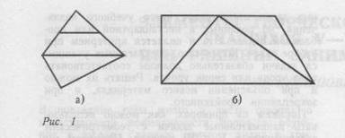

- Сколько квадратов изображено на рис. 2? Имеются ли среди них равные?
- Найдите на рис. 3 отрезок CD. Что вы можете рассказать о нём? (СD – сторона прямоугольника, СD равна противоположной стороне AB; СD меньше, чем BC.)
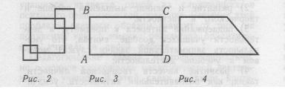

- Проведи отрезки так, чтобы они разделили пятиугольник на пять треугольников. Сколько отрезков ты провёл?
- Начерти треугольник. Проведи в нём отрезок так, чтобы он разделил треугольник на четырёхугольник и треугольник. Периметр какой фигуры больше?
- Деревянный окрашенный кубик распилили пополам, сколько стало окрашенных и неокрашенных граней у каждой половины?
- Продолжите стороны фигуры, изображённой на рис. 4, так, чтобы получился треугольник.
- Рассмотрите на рис. 5 и выпишите названия всех треугольников, имеющих общую сторону – отрезок AB.
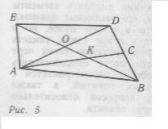

Тема «Площади фигур»
Фигура, изображённая на рис. 6, состоит из 12 одинаковых квадратов. Перечертите её в тетрадь и разделите на четыре равные по площади и по форме части (делить можно ломанными линиями).
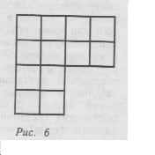
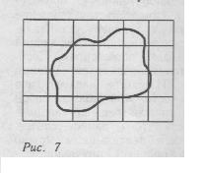
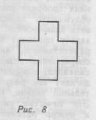

- Начертите какой – нибудь небольшой квадрат. Как надо изменить его стороны, чтобы построить квадрат, площадь которого была бы:
- вчетверо больше;
- в 9 раз больше;
- в 16 раз больше? Проверьте решение построением.
- Из 22 спичек сложить прямоугольник наибольшей площади.
- Отмотайте от катушки кусочек нити. Отрежьте его и свяжите концы. Положите эту связанную нить на лист клетчатой бумаги (рис. 7). Какую форму следует придать нити, чтобы она охватила наибольшую площадь?
- Из 12 спичек можно сложить фигуру креста, площадь которого равна 5 спичечным квадратам. Измените расположение спичек так. Чтобы контур охватывал площадь, равную только 4 спичечным квадратам (рис. 8).

Сравнение
Сравнение это мыслительная операция, с помощью которой устанавливаются сходство и различие предметов.
Формирование умения пользоваться этим приёмом я осуществляю поэтапно:
- выделение признаков или свойств одного объекта;
- установление сходства или различия между признаками двух объектов;
- выявление сходства между признаками трёх, четырёх и более объектов.
Показатель сформированности приёма сравнения – умение детей самостоятельно использовать его при решении различных задач без указания: «Сравни...», «Укажи признаки…», «В чём сходство и различие…».
Тема «Геометрические фигуры»
- Посмотрите на рис. 9. Сравните, что общего в данных фигурах, а в чём отличие.
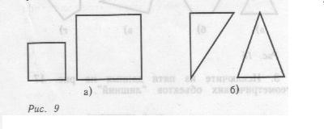
- В чём сходство и в чём различие геометрических фигур, изображённых на рис. 10?
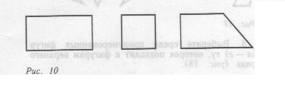
- Какая из данных на рис. 11 фигур «лишняя» (отличается от остальных) и чем она отличается?
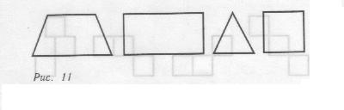
- Какая из данных на рис. 12 фигур «лишняя»? Почему?
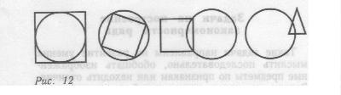
- Уберите «лишнюю» фигуру на рис. 13. Ответ обоснуйте для каждой фигуры.
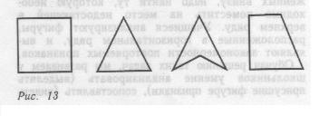
Аналогия
Аналогия – мыслительная операция, с помощью которой находится сходство между объектами в некотором отношении.
Задачи этой серии направлены на отработку таких познавательных приёмов: как проведение словесных аналогий и нахождение аналогий между фигурами.
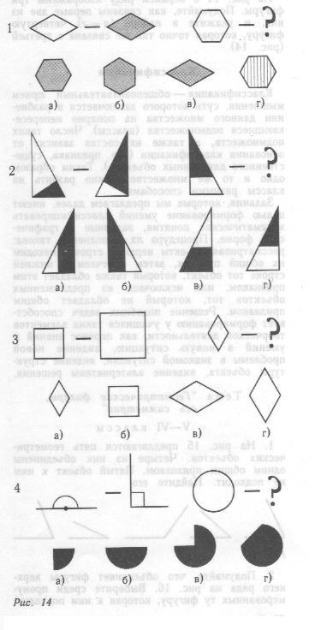
Суть этих заданий состоит в следующем. В верхнем ряду заданы три объекта. Между первыми двумя из них есть определённая связь. Нужно её установить и, рассуждая аналогично, подобрать из нижнего ряда объект, имеющий такую же связь с третьим объектом в верхнем ряду. При решении подобных задач проявляются такие элементы творческой деятельности. Как перенос знаний и умений в новую ситуацию, видение новой функции объекта. Видение структуры объекта.
На рис. 14 в верхнем ряду изображены три фигуры. Подумайте, как связаны первые две из них, и укажите в наборе (а – г) четвёртую фигуру, которая точно так же связана с третьей (рис. 14).

Классификация
Классификация – общепознавательный приём мышления, суть которого заключается в разбиении данного множества на попарно непересекающиеся классы. Процедура выполнения заданий на классификацию такова: рассматривая объекты верхней строки, находим их общий признак. Затем отмечаем в нижней строке тот объект, который также обладает этим признаком, или исключаем из предложенных объектов тот, который не обладает общим признаком.
Решение подобных задач способствует формированию у учащихся таких элементов творческой деятельности, как перенос знаний и умений в новую ситуацию, видение новой проблемы в знакомой ситуации, видение структуры объекта, видение альтернативы решения.
- На рис. 15 предлагаются 5 геометрических объектов. Четыре из них объединены одним общим признаком. Пятый объект к ним не подходит. Найдите его.
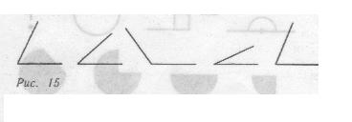

- Подумайте, что объединяет фигуры верхнего ряда на рис. 16. Выберите среди пронумерованных ту фигуру, которая к ним подходит.
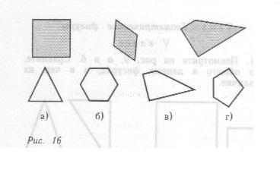
Исключите из 5 данных на рис. 17 геометрических объектов «лишний».
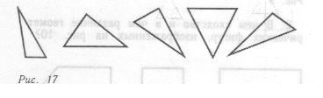
- Выберите среди пронумерованных фигур (а – г) ту, которая подходит к фигурам верхнего ряда (рис. 18).
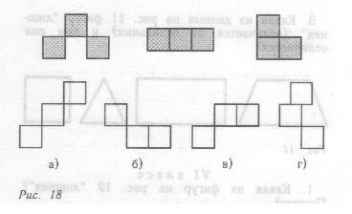

9. В своей работе также использую «Живую математику» на уроках геометрии при выполнении практических работ, например:
Практическая работа №1 «Измерение отрезков и углов».
Цель работы:
- уяснить понятия: расстояние, длина, градусная мера;
- научиться сравнивать отрезки и углы;
- научиться применять свойства длин отрезка и градусных мер углов на практике.
Ход работы:
1. Откройте файл
2. Следуйте инструкциям, которые там даны.
3. Заполните таблицы:

Таблица 1 Измерение отрезков
№ изменений | АВ | АС | ВС | Соотношения между отрезками
1
2
3
4
5
6
7
8
9
10
4. Вывод:
Таблица 2 Измерение углов
№  изменений | Угол (POS) | Угол (ROP) | Угол (ROS) | Соотношения между градусными мерами углов
1
2
3
4
5
6
7
8
9
10
Вывод:
Работу выполнил учащийся (учащаяся) 7 класса ___________________

Из вышесказанного можно сделать вывод, что с применением в обучении исследовательских методов решения задач, на новый уровень выходит познавательный интерес учащихся, продуктивный (делай сам) и креативный (выражение собственного «я», сотворчество учащихся и педагога) уровень коммуникаций педагога и учащихся в образовательном процессе, общий уровень обученности и образование школьников в целом.
Однако, результат обучения определяется не столько учебником, сколько учителем, его позицией в преподавании, его методикой обучения, его профессионализмом, той атмосферой, которая создаётся в классе, отношением между учителем и учениками и многим другим.

Описание полученных образовательных результатов, свидетельства их достижения и анализ результативности проекта:

Результативность использования методов и форм на уроках математики по формированию и развитию исследовательской и познавательной компетентности учащихся оценивалась согласно критериям результативности моей педагогической деятельности, исходя из её задач:
- Уровень обученности (успеваемость и качество знаний учащихся);
- Уровень участия и результативности учащихся в олимпиадах по математике, в математическом конкурсе «Кенгуру».

По первому критерию я анализировала уровень обученности за три года в одной параллели классов (с 5 по 7 класс) в которых работаю (Таблица 1.).
Анализ показал, что уровень успеваемости - стабильный на протяжении многих лет и составляет 100%. Уровень качества знаний у учащихся по математике за три года составляет свыше 27%, динамика качества знаний положительная и составляет 1-2%.
Таблица 1.
Динамика уровня обученности учащихся с 5 по 7 класс за три года
 | 2008-2009г.г. | 2009-2010г.г. | 2010-2011г.г.
Уровень успеваемости учащихся | 100% | 100% | 100%
Уровень качества знаний учащихся | 27% | 28% | 30%

По второму критерию – уровень участия и результативности учащихся в олимпиадах и конкурсах можно сделать вывод, что результаты свидетельствуют о достаточной эффективности деятельностных подходов в обучении, направленных на формирование познавательной и исследовательской компетентности школьников, создание условий по оптимизации самореализации школьников в учебной деятельности (Таблица 2.).
Таблица 2.
Динамика участия и результативности учащихся в олимпиадах и конкурсах (школьный уровень)
 | 2008-2009г.г. | 2008-2009г.г. | 2009-2010г.г. | 2009-2010г.г. | 2010-2011г.г. | 2010-2011г.г.
 | кол-во учащихся | призовые места | кол-во учащихся | призовые места | кол-во учащихся | призовые места
Всероссийская олимпиада по математике | 8 | 1 | 10 | 3 | 17 | 5
Международный игровой конкурс «Кенгуру- математика для всех» | 25 | 4 | 26 | 5 | 28

Вывод:
Таким образом педагогическая деятельность по формированию познавательной и исследовательской компетенции школьников основывается на внимании к самому процессу усвоения знаний, на тех методах, которые применяются во время проведения уроков. Использование исследовательского метода даёт возможность решать задачи обучения, создавать условия сближения учебной и познавательной деятельности учащихся, что в свою очередь, позволяет пробудить у них осознанную активную заинтересованность, как в самом учебном процессе, так и в его результатах.
Использование исследований на уроках способствует сближению образования и науки, так как в обучение внедряются практические методы исследования объектов и явлений природы – наблюдения и эксперименты, которые являются специфичной формой практики. Их педагогическая ценность в том, что они помогают учителю подвести учащихся к самостоятельному мышлению и самостоятельной практической деятельности; способствуют формированию у школьников таких качеств, как вдумчивость, терпеливость, настойчивость, выдержка, аккуратность, сообразительность; развивают исследовательский подход к изучаемым технологическим процессам.

